Design the Twitter timeline and search
相关链接：https://github.com/donnemartin/system-design-primer/blob/master/solutions/system_design/twitter/README.md

用例分析：
看得到的功能：
- 用户发推。将用户的推文近乎实时地推送给其关注者。
- 打开某个用户的页面，按时间顺序显示其推文
- 打开首页，显示自己关注的用户的推文
- 搜索某个关键字、tag等
隐含的功能：
- 登录、注销、注册等

大致的设计
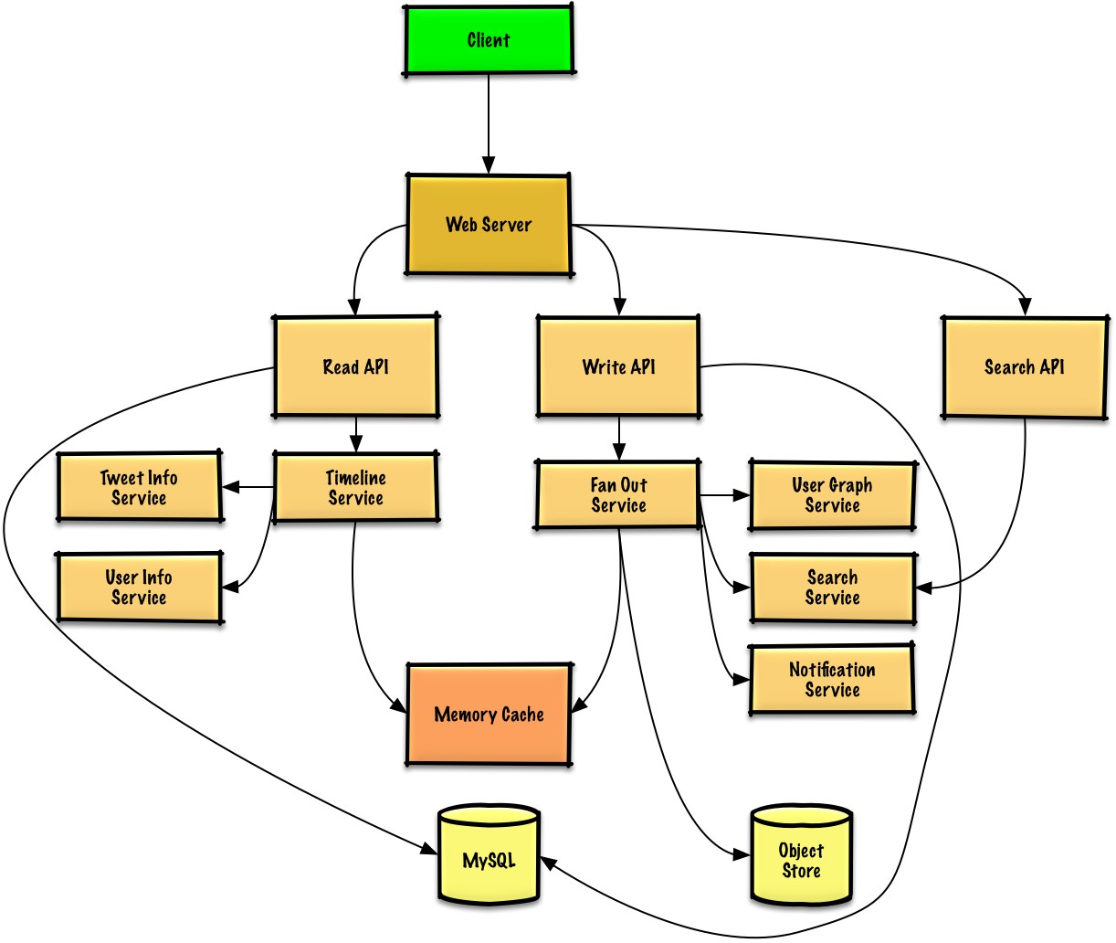

设计关键模块

用例：用户发推
用户的推文可以存放到关系型数据库中，按时间排序(ORDER BY)即可得到一个用户的timeline。
用户的推文还必须推送给其关注者。若还用关系型数据库，这意味着对每个关注者都要写入一条记录，若关注者很多(几十万几百万)，显然并不现实。我们可以将活跃用户的home timeline缓存起来，包含按时间顺序排列的推文的ID、作者ID、时间等meta信息(不必包含推文内容)。当一个用户发推文时，查询user graph service找出其关注者，给每个关注者的home timeline里增加一条记录。
问：

